**一、登录学生平台，如下图，选择论文课程——论文辅导手册，点击进入**

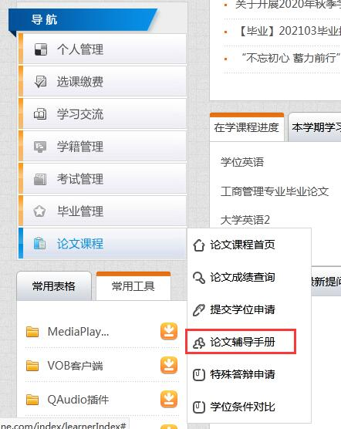

**二、进入论文辅导手册页面，如下图，左侧红框中有各项学生所要了解的内容，点击查看即可**

